ANGLICKÝ JAZYK

DOMÁCÍ ÚKOL K ODEVZDÁNÍ

- Napiš slovíčka anglicky.
ovce bolest zubů
ocas zubař
voják kapesník
sněhová koule země, stát
rukavice, palčáky město

- Napiš data slovy.
  - the first of January 2.2.
5.5. 3.3.
4.4. 21.12.

- What time is it? Napiš, kolik je hodin (analogově; např. 7:25 It´s twenty-five past seven).
8:45
5:55
3:20
4:15
1:30

- Doplň do vět osobní zájmena. Připomeň si tabulku uč. str. 39/4
Where is dad? Can you see ___________?
The budgie is talking. Can you hear __________?
They can´t do it. Can you help___________?
I like tennis. Can you play with ______?
We are late. Can you wait for ________?

- Odpověz na otázku krátkou odpovědí.
Zopakuj si:
Will you…? Yes, I will./No, I won´t.
Were you …? Yes, I was./No, I wasn´t.
Did you …? Yes, I did./No, I didn´t.
Were you at the cinema last week?
Did you cook spaghetti last Sunday?
Will you need a helmet at the weekend?
Were you in Britain last summer?
Will you wash your hair tomorrow?
Did you go to the mountains last winter?

- Vepiš do rámečků, jak je uspořádáno vybavení kuchyně. Odpověz na otázku.
There is a sink in the middle of the kitchen unit. In the left corner there is a cooker and between the sink and the cupboard there is a fridge.

Where is the dishwasher (myčka)? ____________________________________________

- Popiš obrázek. Napiš 4 věty k obrázku.
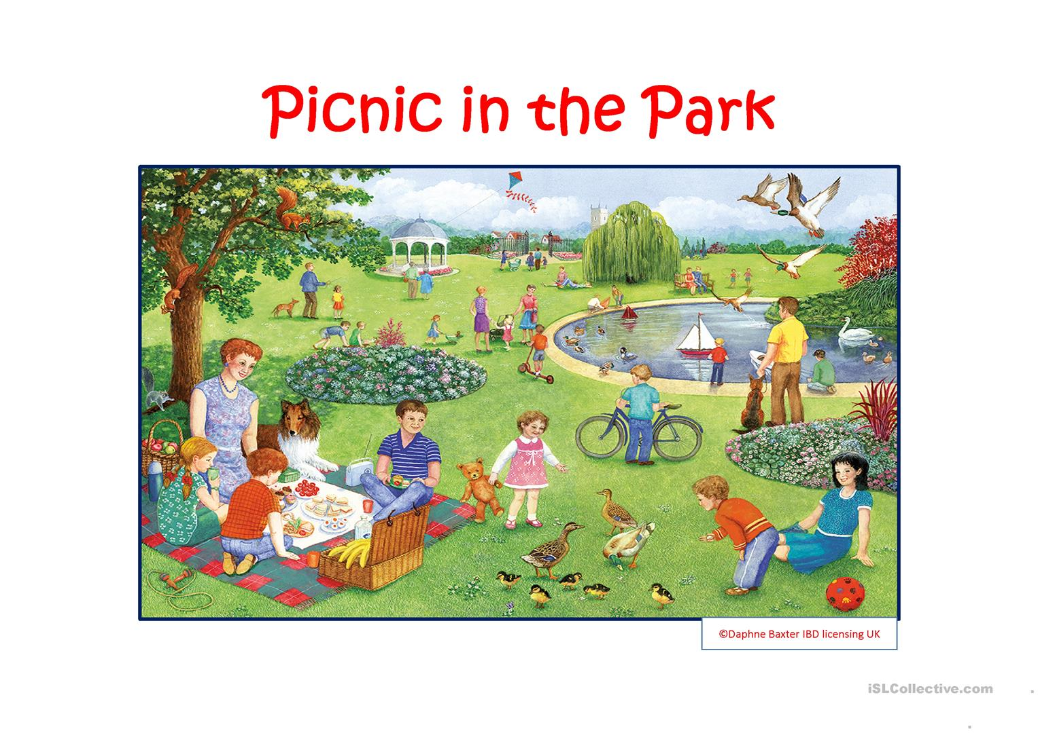

Úkol vyplňte v Google Classroom. Můžete ho vyplnit ve Wordu, na papír a oskenovat, vyfotit. Úkoly zašlete na adresu: lucie.nesporova@zsuj.cz
Datum odevzdání: Pondělí 15. 6. 2020

